Тема 2.8. Координаты и векторы в пространстве.
Содержание учебного материала: декартовы координаты в пространстве. Векторы в пространстве. Сложение и вычитание векторов. Умножение вектора на число.

Определение вектора. Отрезок, имеющий направление, называется вектором (на плоскости или в пространстве). Обозначение: $\overline{AB}, \vec{AB }(рис.25).$

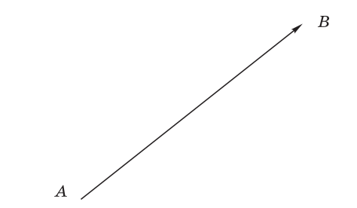
Рисунок 25
Любая точка пространства может рассматриваться как нулевой вектор.
Длиной ненулевого вектора $\vec{AB }$называется длина отрезка AB. Обозначение:$\vec{|AB |}$, причем = $\vec{|0 |}=0$.
Запись $\overline{AB}, или \vec{AB }$означает, что точка А — начало вектора, точка В — конец.
Два ненулевых вектора называются коллинеарными, если они лежат на одной прямой или на параллельных прямых.
Два вектора называются сонаправленными, если они коллинеарные и имеют одно направление.
Векторы называются равными, если они сонаправлены и их длины равны.
Если А — начало вектора $\vec{а }$, то говорят, что вектор $\vec{а }$ отложен от точки А.
Если $\vec{а }$и $\vec{b }$ не являются сонаправленными и выходят из одной точки, то они образуют угол α.
Если угол равен 90°, то вектора называются перпендикулярными или ортогональными.
Действия с векторами.
Если от какой-нибудь точки А отложен вектор $\vec{AB }$, равный $\vec{a }$, а затем от точки В отложен вектор $\vec{BC }$, равный $\vec{b }$, то вектор $\vec{AC }$ называется суммой векторов $\vec{a }$ и $\vec{b }$ и обозначается $\vec{a }+\vec{b }$, т. е. = $\vec{AC}=\vec{a }+\vec{b }$. Это правило сложения называется правилом треугольника (рис.26).
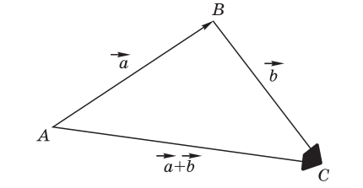
Рисунок 26
Если вектора неколлинеарны, то их сумму можно получить, пользуясь правилом параллелограмма (рис.27).
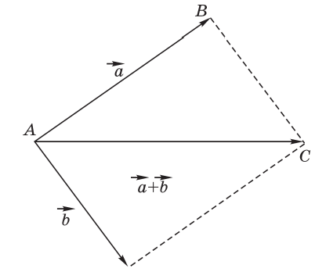
Рисунок 27
Разность векторов $\vec{a }$ и $\vec{b }$ — это сумма векторов $\vec{a }$и ($-\vec{b }$), b где ($-\vec{b }$ — вектор, противоположный вектору $\vec{b }$, т. е. вектор, длина которого равна длине вектора $\vec{b }$, а направление — противоположное направление вектора $\vec{b }$.
Произведением ненулевого вектора $\vec{a }$на число k называется такой вектор $\vec{b }$, длина которого равна произведению $|k|∙\vec{|a |}$ , причем $\vec{a }$ и $\vec{b }$ сонаправлены при k > 0 и противоположно направлены при k > 0.
Координаты вектора. Пусть на плоскости выбрана система координат Оху. Числа x, y называют координатами вектора $\vec{a }$и пишут $\vec{a }=\left(x;y\right) или \vec{a }\left(x;y\right) или \vec{a }\{x;y\}$.
Рассмотрим алгоритм построения вектора $\vec{OK}$ (2;3) на плоскости.
Шаг 1. Построим координатные оси Ox, Oy (рис. 28).
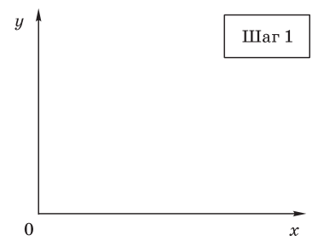
Рисунок 28
Шаг 2. Определим масштаб — размер шага по каждой оси. Как правило, 1 шаг — 1 см (рис. 29).
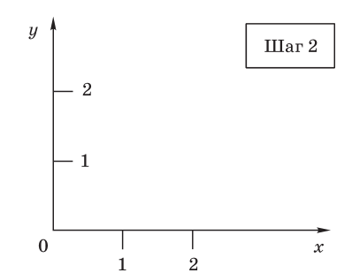
Рисунок 29
Шаг 3. Отсчет начинается из точки О(0, 0). У вектора первая координата определяет, сколько делений необходимо пройти по оси Ох. Из точки О «шагаем» на 2 деления в положительном направлении по оси Ох (рис. 30).
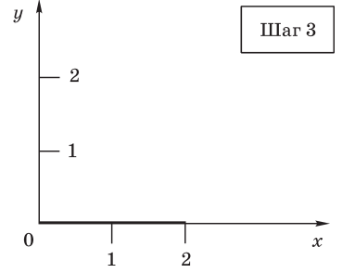
Рисунок 30
Шаг 4. Вторая координата вектора определяет количество делений по оси Оу. Находясь в точке 2 на оси Ох, «шагаем» параллельно оси Оу в положительном направлении этой оси на 3 деления (рис. 31).
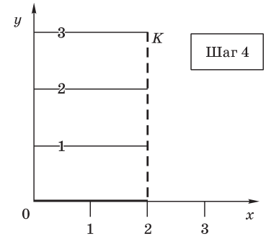
Рисунок 31
Шаг 5. Соединяем точку О и полученную точку K. Построен вектор, точка О — начало вектора, точка K — его конец (рис. 31).
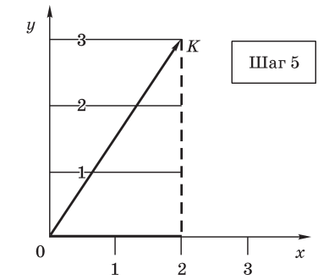
Рисунок 31
Координаты вектора равны разностям соответствующих координат конца и начала данного вектора, т. е. если даны А(х₁, у₁) и В(х₂, у₂), то координаты вектора
$\vec{AB }=(х_{2}-x_{1}; y_{2}-y_{1})$ и вектора $\vec{BA }=(х_{1}-x_{2}; y_{1}-y_{2})$.
Вектор, начало которого совпадает с началом координат, называется радиусом-вектором точки, которая является концом данного вектора.
Пример. Даны точки А(4, 5) и В(7, 7). Найти координаты векторов $\vec{AB } и$ $\vec{BA }.$
Решение: $\vec{AB }=\left(х_{2}-x_{1}; y_{2}-y_{1}\right)=\left(7-4;7-5\right)=\left(3;2\right).$
$\vec{BA }=\left(х_{1}-x_{2}; y_{1}-y_{2}\right)=\left(4-7;5-7\right)=(-3;-2)$.
Операции над векторами на плоскости.
Если $\vec{a }=\left(x_{1};y_{1}\right)$ и $\vec{b }=\left(x_{2};y_{2}\right)$ то:
- Сумма векторов находится как сумма всех координат векторов:
$\vec{a }$+$\vec{b}=\left(х_{1}+x_{2}; y_{1}+y_{2}\right)$
- Разность векторов находится как разность всех координат векторов:
$\vec{a }$-$\vec{b}=\left(х_{1}-x_{2}; y_{1}-y_{2}\right)$
- Произведение вектора на число находится как произведение каждой координаты вектора на это число:
$$k∙\vec{a}=\left(kx_{1};{ky}_{1}\right)$$
- Длина вектора равна:
$$\vec{а }= \sqrt{x_{1}^{2}+y_{1}^{2}}$$
- Расстояние между точками M₁($x_{1};y_{1})$ и M₂($x_{2};y_{2})$ находится так:
$$d=\left|\overline{M_{1}M_{2}}\right|=\sqrt{{(х_{2}-x_{1})}^{2}+{{(y}_{2}-y_{1})}^{2}}$$
Координаты середины отрезка равны средним арифметическим координат его концов х = (х₁ + х₂)/2, у = (у₁ + + у₂)/2.
Векторы в пространстве. Векторы $\overline{i}, \overline{j}, \overline{k},$длины которых равны единице
$\overline{|i}|= |\overline{j|}= |\overline{k|}=1$, называются координатными векторами (или координатными ортами).
Если вектор $\vec{a }$ представлен в виде $\vec{a }= x\overline{i}+ y\overline{j}+ z\overline{k}$, где x, y, z — некоторые числа, называемые коэффициентами разложения, то говорят, что вектор $\vec{a }$разложен по векторам $\overline{i}, \overline{j}, \overline{k}$.
Например, $\vec{OK }= 2\overline{i}+ 3\overline{j}+ 3\overline{k}$.
Изобразим вектор $\vec{OK }$ (2, 3, 3) в пространстве.
Шаг 1. Построим систему координат. Оси Ox, Oy, Oz перпендикулярны и определяют трехмерное пространство (рис. 32).
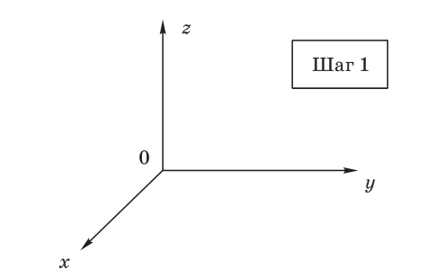
Рисунок 32
Шаг 2. Определим масштаб — размер шага по каждой оси. Как правило, 1 шаг — 1 см (рис. 33).
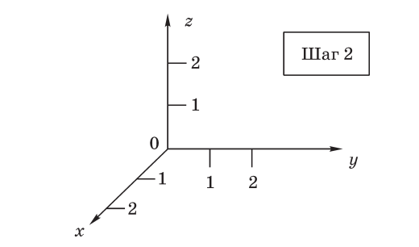
Рисунок 33
Шаг 3. Отсчет начинается из точки О. Ее координаты (0, 0, 0). У вектора первая координата определяет, сколько делений необходимо пройти по оси Ох. Из точки О «шагаем» на два деления в положительном направлении по оси Ох (рис. 34).
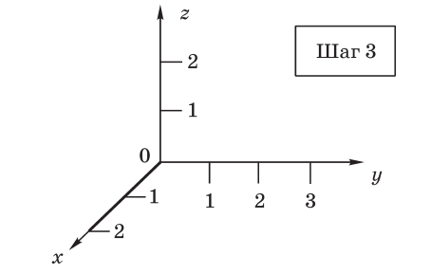
Рисунок 34
Шаг 4. Вторая координата вектора определяет количество делений по оси Оу. Находясь в точке 2 на оси Ох, «шагаем» параллельно оси Оу в положительном направлении этой оси на 3 деления (рис. 35).
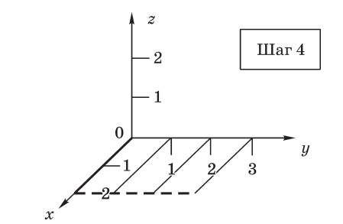
Рисунок 35
Шаг 5. Третья координата вектора определяет количество делений по оси Оz. Находясь в точке (2, 3) на плоскости Оху, «шагаем» параллельно оси Оz в положительном направлении этой оси на 3 деления (рис. 36).
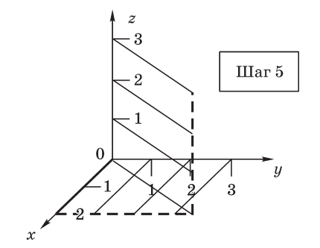
Рисунок 36
Шаг 6. Соединяем точку О (начало вектора) и полученную точку K (конец вектора) (рис. 37).
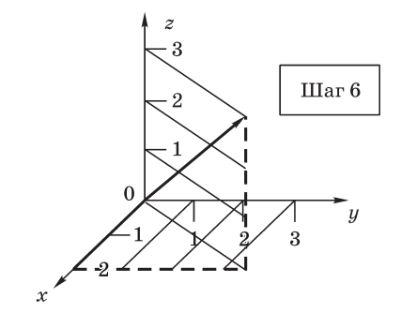
Рисунок 37
Операции над векторами в пространстве.
Если $\vec{a }=\left(x_{1};y_{1};z_{1}\right)$ и $\vec{b }=\left(x_{2};y_{2;};z_{2}\right)$ то:
- Сумма векторов находится как сумма всех координат векторов:
$\vec{a }$+$\vec{b}=\left(х_{1}+x_{2}; y_{1}+y_{2};z_{1}+z_{2}\right)$
- Разность векторов находится как разность всех координат векторов:
$\vec{a }$-$\vec{b}=\left(х_{1}-x_{2}; y_{1}-y_{2}; z_{1}-z_{2}\right)$
- Произведение вектора на число находится как произведение каждой координаты вектора на это число:
$$k∙\vec{a}=\left(kx_{1};{ky}_{1};kz_{1}\right)$$
- Длина вектора равна:
$$\vec{а }= \sqrt{x_{1}^{2}+y_{1}^{2}+z_{1}^{2}}$$
- Расстояние между точками M₁($x_{1};y_{1};z_{1})$ и M₂($x_{2};y_{2};z_{2})$ находится так:
$$d=\left|\overline{M_{1}M_{2}}\right|=\sqrt{{(х_{2}-x_{1})}^{2}+{{(y}_{2}-y_{1})}^{2}+{{(z}_{2}-z_{1})}^{2}}$$

Вопросы для самоконтроля.
- Что такое вектор?
- Как найти сумму векторов? Как умножить вектор на число?
- Какой отрезок прямой называют вектором?
- Что является началом и концом вектора?
- Перечислите основные операции над векторами.
- Найдите применение векторов в медицине.
- Какие действия над векторами можно производить на плоскости? В пространстве?
- Что называют координатами вектора?

Список используемой литературы.
- Геометрия. 10-11 классы: учеб. для общеобразоват. учреждений: базовый и профил. уровни / Л.С. Атанасян, В.Ф. Бутузов, С.Б. Кадомцев и др. – 22-е изд. – М. : Просвещение, 2013. – 255 с. : - ил.
- Дружинина И.В. Математика для студентов медицинских колледжей: учебное пособие для СПО / И. В. Дружинина. – 4-е изд., стер. – Санкт-Петербург : Лань, 2022. – 188 с. : ил. – Текст: непосредственный.

